Тестовая задача

Сверстать веб страницу, по дизайну представленному ниже:

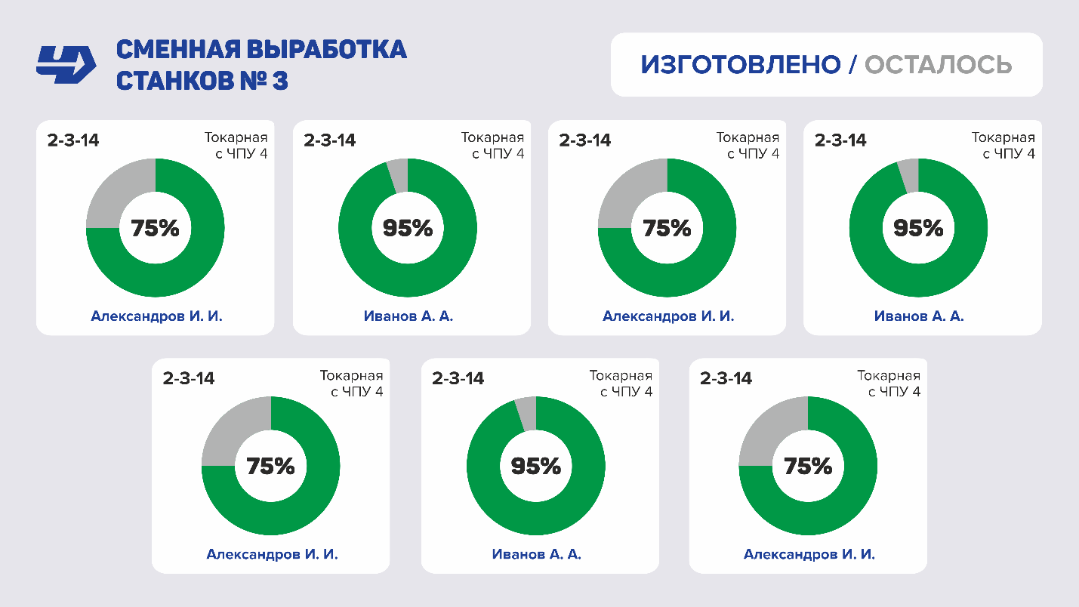

Написать код на php который будет брать данные для данной веб странице из таблицы mysql и создавать по этим данным сами бублики:

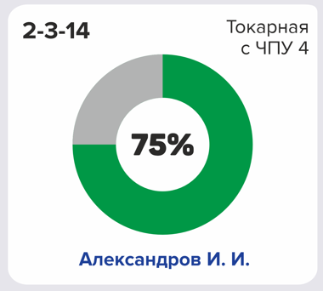

Кол-во бубликов может быть от 7 до 11, нужно это учесть.

Данные на странице должны быть динамическими, опрос БД каждую минуту.

Так же создать веб страницу для администрирования этой базы данных, с возможностью создавать новые строки, менять данные в строках, удалять строки.

Структура таблицы базы данных и пояснение:

id INT PRIMARY KEY AUTO_INCREMENT

date datetime

operation varchar(255) – Название операции на странице это **Токарная с ЧПУ 4.**

shift INT – смена, может иметь значение 1 или 2.

line INT – номер линии, на слайде это **№ 3**, в зависимости от номера данные должны отличаться, в зависимости от указания номера в ссылке странице через **?line=3** изменять отборы на веб странице.

Workcenter varchar(50) – на странице это **2-3-14**, отбор в бублике основан на Workcenter, поэтому они не должны повторяться.

Plan INT – максимальное значение в бублике.

Fact INT – На сколько заполнить бублик зеленым цветом относительно plan.

Operator – фио сотрудника.

|  |  |  |  |  |  |  |  |  |
| --- | --- | --- | --- | --- | --- | --- | --- | --- |
| id | date | operation | shift | line | workcenter | plan | fact | operator |
| 1 | 2024-12-05 00:00:00 | Токарная с ЧПУ 4 | 1 | 3 | 1-2-14 | 10 | 8 | Иванов И. И. |
| 2 | 2024-12-05 00:00:00 | Токарная с ЧПУ 4 | 1 | 3 | 2-2-14 | 10 | 5 | Сладков  А. А. |
| 3 | 2024-12-05 00:00:00 | Токарная с ЧПУ 4 | 1 | 3 | 3-2-14 | 10 | 6 | Марков М. М. |
| 4 | 2024-12-05 00:00:00 | Токарная с ЧПУ 4 | 1 | 3 | 4-2-14 | 10 | 7 | Гога Ж. Ж. |
| 5 | 2024-12-05 00:00:00 | Токарная с ЧПУ 4 | 1 | 3 | 5-2-14 | 10 | 9 | Кулич Б. Б. |
| 6 | 2024-12-05 00:00:00 | Токарная с ЧПУ 4 | 1 | 3 | 6-2-14 | 10 | 1 | Таран Д. Д. |
| 7 | 2024-12-05 00:00:00 | Токарная с ЧПУ 4 | 1 | 3 | 7-2-14 | 10 | 0 | Марс К. К. |
| 8 | 2024-12-05 00:00:00 | Токарная с ЧПУ 4 | 1 | 3 | 8-2-14 | 10 | 4 | Демид Д. Д. |
| 9 | 2024-12-05 00:00:00 | Токарная с ЧПУ 4 | 1 | 3 | 9-2-14 | 10 | 5 | Цлав В. В. |
| 10 | 2024-12-05 00:00:00 | Токарная с ЧПУ 4 | 1 | 3 | 10-2-14 | 10 | 7 | Савин Л. Л. |
| 11 | 2024-12-05 00:00:00 | Токарная с ЧПУ 4 | 1 | 3 | 11-2-14 | 10 | 8 | Зин К. К. |
| 12 | 2024-12-04 00:00:00 | Токарная с ЧПУ 4 | 2 | 4 | 11-2-14 | 10 | 8 | Лин К. К. |

В отборе также должно учитываться текущее время и дата, с 12 дня по 12 ночи = 1 смена, с 12 ночи по 12 дня вторая смена.